Analiza SWOT

Firma Remontowo-Budowlana

Opis firmy
- Firma powszechnie znana na rynku, z tradycjami. Działa nieprzerwanie od 1991 roku. Posiada szeroki zakres usług w dziedzinie branży budowlanej.
- Firma posiada niezbędne doświadczenie w branży budowlanej. Samodzielnie wykonuje zlecenia takie jak budowa oraz remont domów, mieszkań. Również jest podwykonawcą większych inwestycji takich jak stadiony piłkarskie. Firma obecnie zatrudnia 100 pracowników, w tym także kadrę inżynierską oraz wykwalifikowanych i doświadczonych pracowników fizycznych. Posiada swój własny nowoczesny sprzęt budowlany. Mimo panującej silnej konkurencji na rynku, firma ma podpisane wiele umów wykonawczych. Posiada własne biuro projektowe oraz współpracuje z najlepszymi architektami.
- W najbliższej przyszłości, w związku z planowaną i realizowaną budową dróg i autostrad, firma ma zamiar wystąpić w przetargach na budowę odcinków owych dróg. W związku z brakiem stałych dostaw materiałów budowlanych firma jest zmuszona poszukiwać ich, co wiąże się z opóźnieniami realizacji projektów. Posiada umowę podpisaną z polską, renomowaną uczelnią na przyjmowanie na praktyki studentów tej uczelni. W związku z dużą ilością zleceń jest nagła potrzeba na zatrudnienie wykwalifikowanych pracowników. Wkrótce kadra od marketingu zareklamuje usługi firmy również za granicą. Firma doceniona na rynku europejskim, co skłania inne firmy do założenia wspólnej działalności oraz możliwość dofinansowania finansowego bądź materialnego poprzez najnowsze technologicznie maszyny budowlane od Unii Europejskiej. Niestety wiąże się to również ze zmianą materiałów jakie będą używane w projekcie na jakościowo lepsze i droższe.
- Wraz ze wzrostem działalności firm budowlanych w Polsce, wielki koncerny zachodnie dążą do wykupienia ich. Może to powodować powstawanie coraz to silniejszych firm konkurencyjnych lub utraty własnej działalności w tym zakresie branży.

Mocne strony:
S1 rozpoznawalność firmy
S2 szeroki zakres usług
S3 doświadczenie w branży
S4 wykwalifikowana i doświadczona kadra pracownicza
S5 własny sprzęt budowlany
S6 podpisane umowy wykonawcze
S7 własne biuro projektowe
S8 duża ilość zleceń

Słabe strony:
W1 brak stałych dostawców materiałów
W2 opóźnienia w projektach
W3 mało pracowników
W4 brak działu rekrutacyjnego

Szanse:
01 Budowa dróg i autostrad
02 szansa na wykwalifikowaną kadrę
03 nowe rynki za granicą
04 zdobycie wysokiej jakości świadczonych usług
05 możliwość w korzystaniu z najnowszych technologii budowniczych

Zagrożenia
T1 silna konkurencja
T2 możliwość załamania rynku budowlanego
T3 wzrost cen materiałów budowlanych
T4 nowi konkurenci
T5 inwestycje kapitałowe koncernów zachodnich, dążących do przejmowania polskich firm budowlanych

Współczynniki wagowe
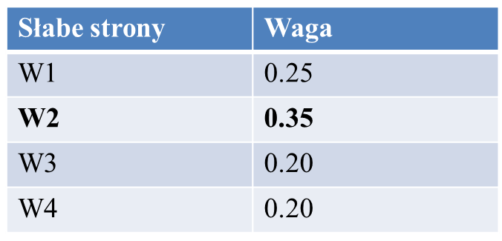
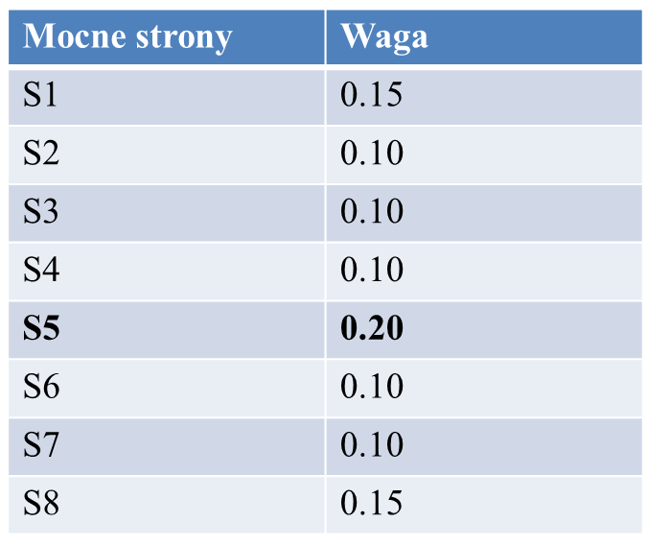

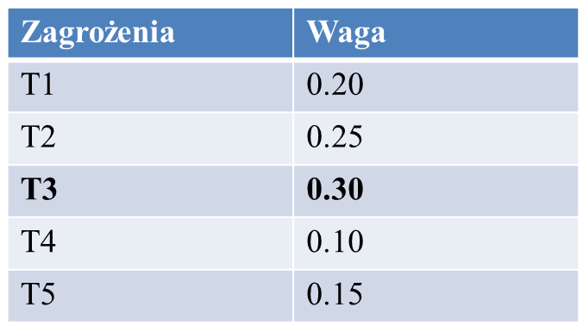
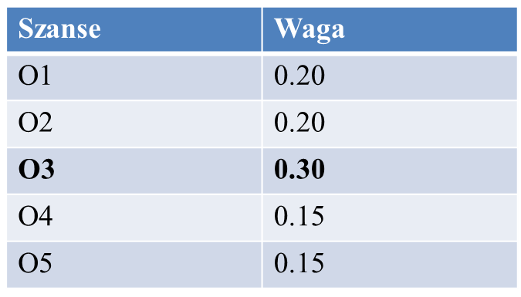

Relacje
- Mocne strony – Szanse
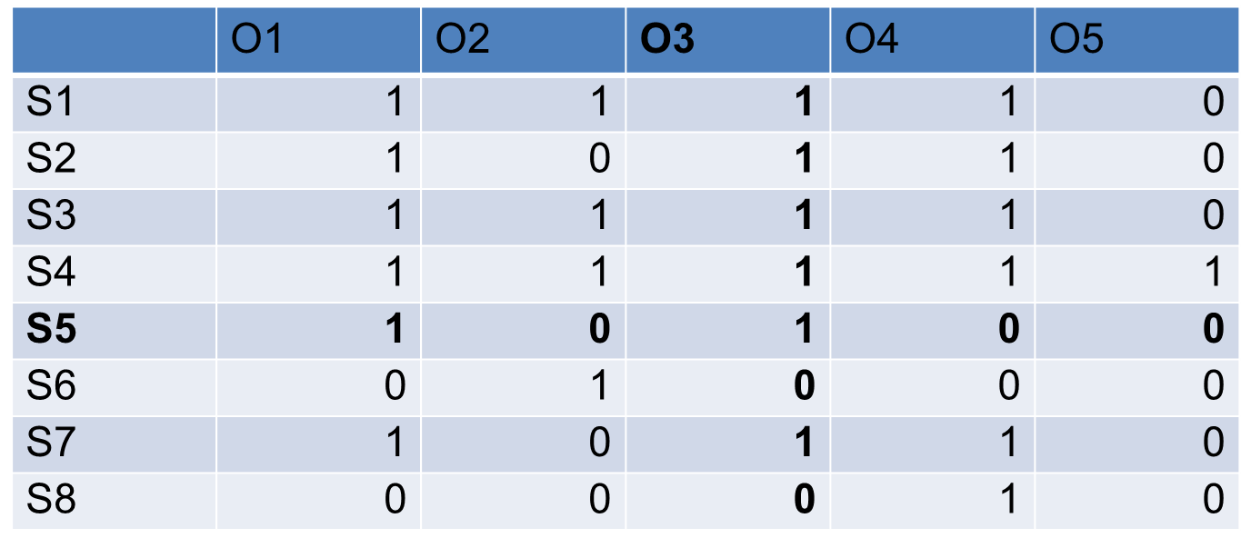

- Słabe strony – Szanse
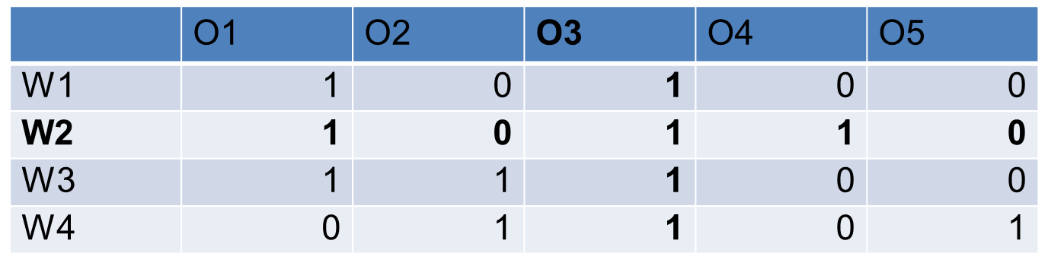
- Mocne strony – Zagrożenia
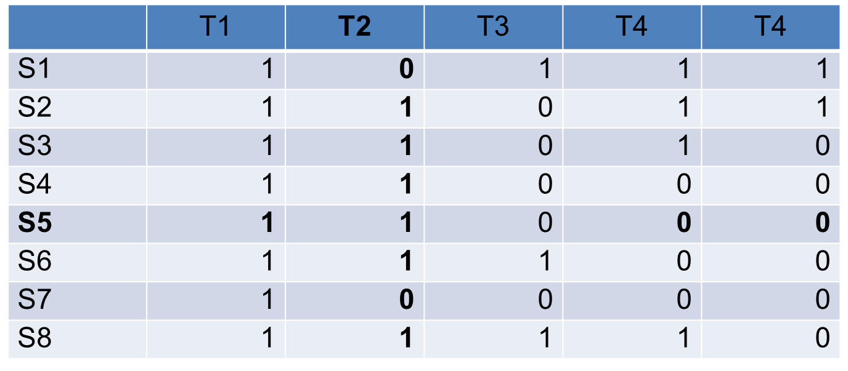
- Słabe strony – Zagrożenia
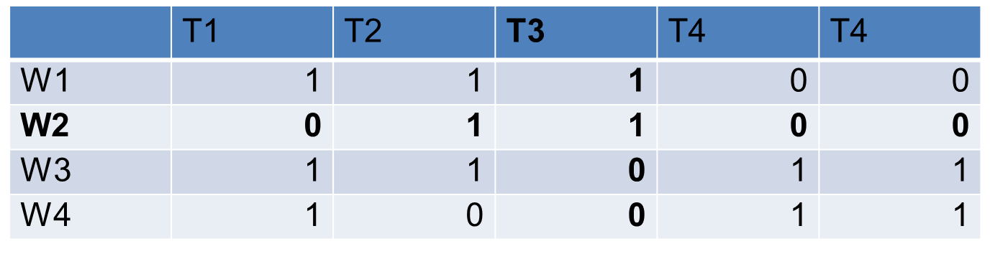

Badanie relacji

Mocna strona Szansa

S5 własny sprzęt budowlany 03 nowe rynki za granicą

- Brak wystarczającej ilość maszyn, aby rozszerzyć działalność na rynki zagraniczne
- Niewykluczona konieczność wzięcia maszyn w leasing
Zadania:
- Odnalezienie korzystnych ofert leasingowych
- Dokupienie niezbędnych maszyn

Słaba strona Szansa

W3 opóźnienia w projektach 03 nowe rynki za granicą

- Możliwość nałożenia kar finansowych na firmę
- Brak ludzi do pracy na nowych rynkach
Zadania:
- jak najszybciej zakończyć rozpoczęte projekty
- zatrudnić specjalistów od planowania inwestycji aby opóźnienia nie miały więcej miejsca

Mocna strona Zagrożenie

S5 własny sprzęt budowlany T2 możliwość załamania rynku

- może prowadzić do spadku liczby zleceń
- może prowadzić do problemów finansowych
Zadania:
- sprzedać maszyny, które przestały być eksploatowane
- pozyskanie jak najdłuższych kontraktów

Słaba strona Zagrożenie

W2 opóźnienia w projektach T2 możliwość załamania rynku

- może prowadzić do spadku liczby zleceń
- możliwość utraty stabilności finansowej firmy
Zadania:
- jak najszybciej zakończyć rozpoczęte projekty

Pozycja strategiczna firmy
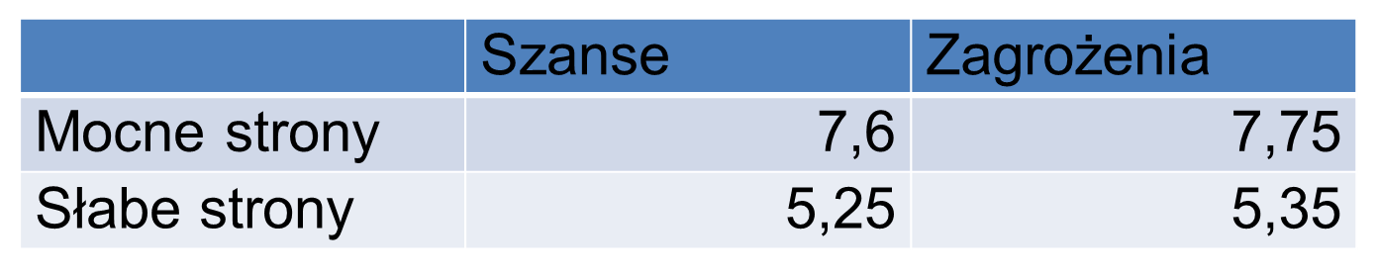
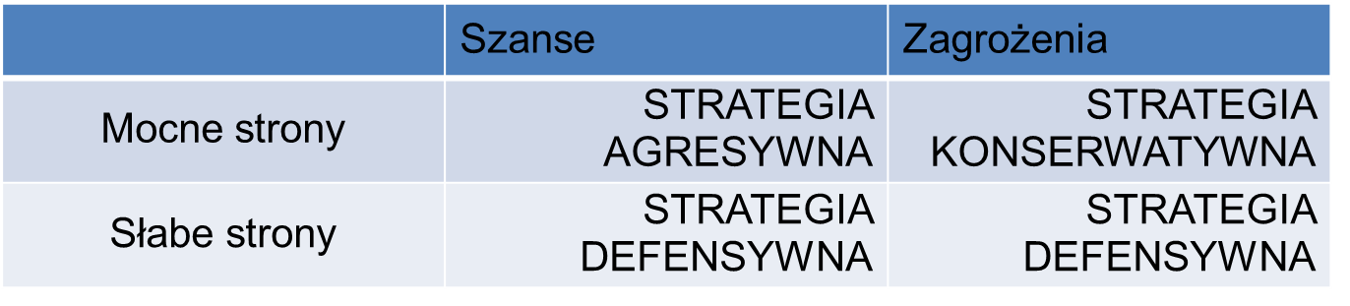

Analiza SWOT
Generalne wytyczne analizy SWOT:
- opierać się o mocne strony (dbać o wizerunek firmy)
- unikać zagrożeń (znalezienia stałego dostawcy materiałów budowlanych)
- wykorzystać szanse (ekspansja na zagraniczne rynki)
- pozbyć się słabych strony ( nadrobić i nie doprowadzać więcej do opóźnień w pracach).

